MEMENTO A DESTINATION DES SALARIES ET PRESTATAIRES DE L’ASSOCIATION FAMILLES RURALES MONTESSORI EN ARTOIS
ACCUEIL DES PERSONNES EN SITUATION DE HANDICAP (PSH)

Obligations légales

Les normes d'accessibilité doivent permettre aux personnes handicapées de circuler avec la plus grande autonomie possible, d'accéder aux locaux et équipements, d'utiliser les équipements et les prestations, de se repérer et de communiquer.
L'accès concerne tout type de handicap (moteur, visuel, auditif, mental...).
Les conditions d'accès doivent être les mêmes que pour les personnes valides ou, à défaut, présenter une qualité d'usage équivalente.

Tous les ERP, depuis 2005, ont pour obligation de rendre leurs locaux et leurs services, accessibles.

Nos locaux sont classés dans le type R des ERP qui regroupe les établissements d’enseignement et de formation, les internats d’établissements de l’enseignement primaire et secondaire et les centres de vacances et centres de loisirs.
Nos locaux sont classés en catégorie 5, qui peut accueillir maximum 200 personnes, dont 100 à l’étage. Notre déclaration a été faite pour l’accueil d’enfants ou d’adultes en formation : 50 au RDC avec 8 personnels et 50 à l’étage avec 8 personnels.

Les ERP 5 ont une seule obligation en termes d’accueil d’un public handicapé : une partie du bâtiment ou de l’installation doit fournir l’ensemble des prestations en vue desquelles l’établissement ou l’installation est conçu. Concernant l’ensemble des prestations de formation, elles peuvent être fournies aussi bien au RDC qu’au 1er (cf. plan ci-dessous).

Nos locaux

Nous avons emménagé le 01/09/2021 au 36 rue du Château 62161 Duisans.
Le bâtiment étant anciennement un internat était considéré ERP 4 jusqu’en 2018 puis inoccupé depuis. Il bénéficie du système de sécurité incendie propre à un ERP 4 (SSI de niveau 1) et du système d’alarme anti-intrusion propre aux structures scolaires.
La commission consultative départementale de sécurité et d’accessibilité qui a validé la labellisation ERP 5 du bâtiment a eu lieu le 01/02/2021. Dans son article 4, concernant la mise en sécurité des personnes en situation de handicap, on lit la spécificité suivante : « Afin de garantir l’évacuation de chaque niveau de construction en tenant compte des différents types et situations de handicap, le maître d’ouvrage s’est engagé à retenir les solutions techniques ou équivalente suivantes : Les cages d’escaliers encloisonnées sont utilisées comme solution équivalente aux espaces d’attentes sécurisés »

Le reste des éléments sont résumés dans le livret d’accueil qui propose le plan de nos locaux et les accès PSH via un plan schématique extérieur :
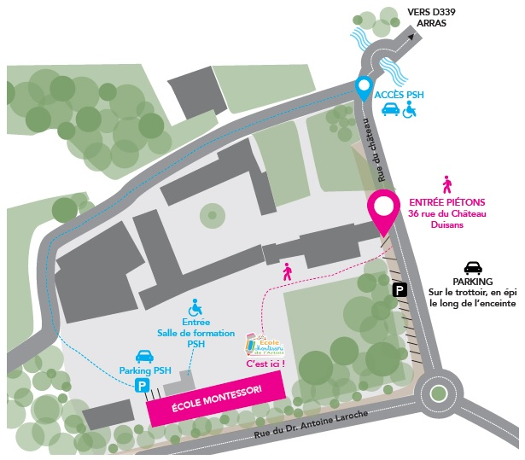

Et intérieur :
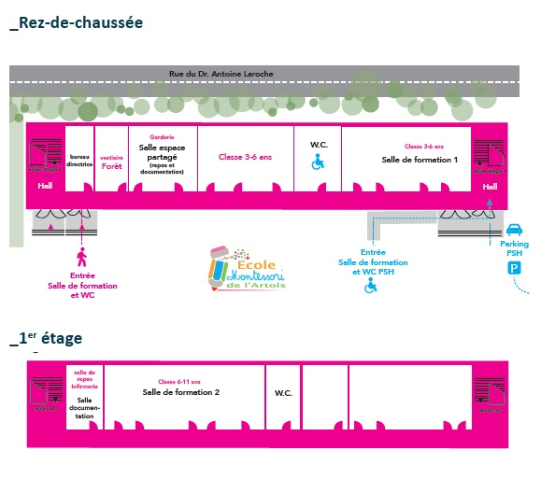

Contact « coordinatrice handicap »

Magali FRAPPE
Coordinatrice de l’Association Familles Rurales Montessori en Artois
36 rue du Château 62161 Duisans
03 21 58 39 90 / 06 52 17 60 26
Magali@ecolemontessoriartois.org

Notre Association Familles Rurales Montessori en Artois comptant moins de 250 salariés, il n’y a pas nécessité d’avoir un référent handicap. Cependant, Magali FRAPPE en tant que coordinatrice administrative, coordonne également les aspects handicap. En tant que telle, elle va être formée sur 2022 via la RHF (sur liste d’attente pour le moment) :
- Formation de sensibilisation sur 1 journée
- Formation Charte de progrès sur ½ journée pour entamer la démarche

Notre réseau Handicap pour améliorer nos pratiques

Contacts Ecole & Handicap
ASH 62 Arras (Adaptation Scolarisation Handicap 62)
16, rue Abel Bergaigne, 62000 ARRAS
ce.0623182x@ac-lille.fr
03 21 71 50 85

Créer son Ecole (dans le cadre de la démarche qualité)
Alix CICHOWLAS
Alix.cichowlas@sfr.fr
06 48 83 13 43

FNEP (Fédération Nationale de l’Enseignement Privé)
Cédric FRABOULET
chargedemission@fnep.net
09.70.71.65.44

Association Gamins Exceptionnels (Béthune)
Directrice Emilie DAUTRICHE
direction@gamins-exceptionnels.fr
07 61 12 58 93

Autres ressources
www.ecole-et-handicap.fr
Autres écoles alternatives notamment certaines dédiées à l’accueil d’enfants handicapés
Rectorat et ressources en ligne de l’éducation nationale

Contacts OF & Handicap

RHF - Ressource Handicap Formation des Hauts-de-France (service Agefiph)
Animateurs de la Ressource Handicap Formations Hauts de France : Maureen Tramblay et Vincent Lavandier : rhf-hdf@agefiph.asso.fr
Secrétariat assuré par Marie-Laure N’Doumé : s-leblanc.prestataire@agefiph.asso.fr

- Possibilité de sollicitation directe si un projet de formation est validé pour obtenir un appui extérieur pour sécuriser le parcours de formation de l’apprenant

- Travail d’amélioration continue autour de la Charte de progrès à déployer suivant un plan de déploiement en s’appuyant sur les sessions de formation dédiées

- Possibilité de formations

Agefiph (Ouvrir l’emploi aux personnes handicapées)
0800 11 10 09

Textes de lois principaux

Ecole et Handicap
- Les textes officiels – Loi 2005, …
- « Ensemble pour l’école inclusive » – Premiers bilans et perspectives du projet du gouvernement.
- Quel plan pour qui ? – Les différents projets et plans d’accompagnement, définition et procédures.
- Scolariser les élèves à besoins éducatifs particuliers – Guide ONISEP
- Le CAPPEI (Certificat d’Aptitude Professionnelle aux Pratiques de l’École Inclusive).

OF et Handicap
- Loi n° 75-534 du 30 juin 1975 d’orientation en faveur des personnes handicapées
- Loi n° 87-517 du 10 juillet 1987 en faveur de l’emploi des travailleurs handicapés (1)
- Loi n° 2005-102 du 11 février 2005 pour l’égalité des droits et des chances, la participation et la citoyenneté des personnes handicapées (1)
- La Convention relative aux droits des personnes handicapées a été adoptée le 13 décembre 2006
- Décret n°2006-26 du 9 janvier 2006 relatif à la formation professionnelle des personnes handicapées ou présentant un trouble de santé invalidant pris en application de l’article L. 323-11-1 du code du travail
- Décret n° 2006-555 du 17 mai 2006 relatif à l’accessibilité des établissements recevant du public, des installations ouvertes au public et des bâtiments d’habitation et modifiant le code de la construction et de l’habitation
- Loi « Avenir professionnel »

ERP
- Obligation d'accessibilité des ERP aux personnes handicapées - professionnels | service-public.fr
- Brochure handicap2018.indd (ecologie.gouv.fr)

Documents Annexes
- PV Sécurité Accessibilité
- Demande CERFA ERP
- Guide du défenseur des droits 2017 sur l’aménagement raisonnable

